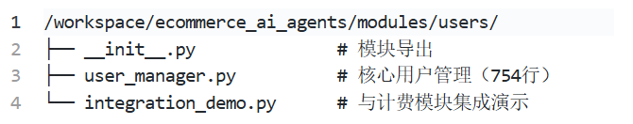

用户模块核心功能

1. 多平台一键登录支持
- 国际平台: Google, Facebook, Twitter, LinkedIn, Apple, GitHub, Microsoft
- 中国平台: 微信 (WeChat), 支付宝 (Alipay), 微博 (Weibo), 抖音 (Douyin), QQ
- 传统方式: 邮箱注册/登录，手机号注册/登录

2. 密码管理
- 安全哈希存储（SHA-256 + salt）
- 密码修改功能
- 密码重置令牌（24小时有效期）
- 安全验证机制

3. 支付方式管理
- 国际支付: 信用卡/借记卡, PayPal, Stripe, Apple Pay, Google Pay
- 中国支付: 支付宝，微信支付，银联
- 其他: 银行转账，加密货币
- 支持多支付方式绑定和默认设置

4. 套餐订阅管理
- Starter ($29.99/月)
- Professional ($99.99/月)
- Enterprise ($299.99/月)
- 订阅状态跟踪（活跃/取消/过期/试用）

